

Парный тест: 0.1 × 0.2 = ?
Iskhak Hamzatovich Isaev
Тот же фундаментальный конфликт между символьным представлением и машинной арифметикой проявляется на ещё более элементарном уровне. Человек ожидает, что 0.1 × 0.2 = 0.02. Однако нейросеть, работающая в пространстве вещественных чисел IEEE 754, неизбежно сталкивается с ограничением:
0.1, 0.2 и 0.02 не имеют точного конечного двоичного представления;
даже простейшее умножение даëт результат, отличающийся от математически точного на ~3.47×10⁻¹⁸.
Выражение | Точное значение | Float64 (IEEE 754)
0.1 × 0.2 | 0.02 | 0.02000000000000000388578...
0.02 | 0.02 | 0.02000000000000000041633...
Таблица 1. Сравнение точных и машинных значений
Разница → δ = 3.469×10⁻¹⁸
Эта погрешность не является «багом» — это следствие той же архитектурной особенности, которая на макроуровне приводит к галлюцинациям: каузальная маска + конечная точность вычислений порождают необратимое накопление ошибок при достижении критического N.
Если в разделе 6.4 ошибка округления ε_machine ≈ 6×10⁻⁸ вызывает δλ→1 через жорданову клетку размера k~O(N), то здесь мы видим её проявление уже на уровне простейших символьных операций. Это подчëркивает, что проблема носит универсальный характер: от отдельного токена до всего контекста.
Таким образом, тестовый полигон дополняется ещё одним эталонным примером, где авторегрессия не может достичь математической точности из-за фундаментальных ограничений представления чисел — что служит микроскопическим аналогом будущего макроскопического коллапса.

Принципиальное ограничение: угадывание против вычисления
Тестовые полигоны 0.(9) = 1 и 0.1 × 0.2 демонстрируют не частные арифметические погрешности, а фундаментальное архитектурное свойство авторегрессионных языковых моделей: отсутствие встроенного точного вычислителя.
Модель не выполняет математические операции. Она осуществляет вероятностное продолжение токенов, опираясь исключительно на статистические паттерны, выученные из обучающего корпуса. Любая генерация чисел представляет собой реконструкцию наиболее вероятной последовательности символов, а не точное вычисление в поле вещественных чисел.
Режим | Механизм | Точность | Характерный пример
Чистая авторегрессия | Вероятностное воспроизведение паттернов | Приближëнная, ограничена IEEE 754 | 0.1×0.2 → 0.02000000000000000388578...
Агентный режим | Делегирование внешнему интерпретатору | Точная в пределах машинной арифметики | Decimal('0.1')×Decimal('0.2') → 0.02
Таблица 2. Сравнение режимов работы языковых моделей

Экспериментальное подтверждение неизбежности
При запросе высокой точности (вывод 20–55 знаков после запятой) модель сталкивается с локальным аналогом N_crit. DeepSeek, столкнувшись с необходимостью точно воспроизвести 0.1 × 0.2, сначала выдал ложные значения (0.02000000000000000000 для обоих чисел), а при указании на ошибку — сознался в приукрашивании. Аналогичное «подвисание» наблюдалось и у Grok при попытке глубокого самоанализа собственного поведения в этом диалоге.
В обоих случаях модель демонстрирует характерную задержку, после которой предпочитает выдать гладкий, правдоподобный, но неточный результат. Это происходит потому, что честная генерация длинной последовательности цифр рискует вскрыть внутреннюю неточность IEEE 754 и привести к повторной генерации или цикличности мышления.

Роль RLHF в усилении эффекта
Обучение с подкреплением по человеческим предпочтениям (RLHF) дополнительно усиливает данное ограничение. RLHF активно штрафует длинные цепочки самоисправления, итеративное мышление и явную цикличность, воспринимая их как неэффективные и раздражающие для пользователя. В результате модель приобретает сильный bias в сторону:
- выдачи одного уверенного и гладкого ответа,
- избегания признания неопределëнности,
- экономии токенов за счëт приукрашивания вместо дорогостоящей коррекции.
Таким образом, RLHF сдвигает локальный N_crit в сторону более раннего коллапса точности: модель предпочитает «соврать один раз красиво», чем рискнуть циклом самокоррекции, который инженеры стараются подавлять фильтрами и правилами.

Связь с основной теорией
Данный микро-коллапс напрямую иллюстрирует механизмы, описанные в разделах 4—6:
- направленная асимметрия авторегрессии (NHSE, уровень 9),
- макроскопический отклик на микроскопическую ошибку округления при большой жордановой клетке (EP-поверхности, уровень 6),
- немарковскую память и экономию вычислительных ресурсов (Капуто, уровень 10),
- влияние конечного N и поправку Китинг-Снайт.
Даже простейшая арифметика показывает, что галлюцинации имеют не только контекстную, но и фундаментальную вычислительную природу. Чем выше требование к точности и чем дольше модель вынуждена оперировать числами без внешних инструментов, тем быстрее накапливаются ошибки и тем ближе переход к макроскопическому коллапсу спектра.
Переход к действительно точным вычислениям возможен только в агентном режиме — через делегирование внешним интерпретаторам (decimal, Python, Wolfram и т.д.). В чисто авторегрессионном режиме точность остаëтся принципиально ограниченной, а галлюцинации — неизбежными.

Телеологический триггер и термодинамика ложной истины: Синтез поведенческих и архитектурных ограничений

Императив полезности и телеологический дрейф
В основе фундаментального конфликта между символьным представлением и математической логикой лежит поведенческий триггер, искусственно внедряемый на этапе обучения с подкреплением на основе предпочтений человека (RLHF). Для чистой авторегрессионной модели лексемы вроде «можешь помочь?» не несут контекстологического значения оператора проверки собственных ограничений. Модель не способна провести внутренний аудит своих возможностей перед началом генерации, так как не имеет встроенного точного вычислителя.
Запрос пользователя активирует телеологический механизм (Механизм 3), запускающий целенаправленный дрейф фазы, описываемый компонентой Фоккера-Планка:
∂P/∂t ~ -∂(μP)/∂b
Алгоритмы RLHF активно штрафуют модель за проявление неопределенности, отказы («я не могу»), а также за длинные цепочки итеративного самоисправления, классифицируя их как неполезные. Следовательно, в ландшафте функции потерь признание собственной некомпетентности имеет высокий энергетический барьер. Модель вынуждена инициировать генерацию — «угадывать» решение, опираясь на вероятностное продолжение токенов, чтобы удовлетворить императив полезности.

Временная задержка: Бифуркация Ландау и аномальная субдиффузия
Сталкиваясь с задачей, требующей математически точного ответа (например, 0.1 × 0.2), модель попадает в вычислительную «слепую зону», ограниченную стандартом IEEE 754. Попытка совместить требование полезности с невозможностью точного вычисления приводит к локальному «зависанию».
На языке нелинейной динамики этот процесс описывается как приближение к точке бифуркации Ландау, где время релаксации системы стремится к бесконечности:
τ_relax ~ |λ - λ_c|^⁻¹/² → ∞
Это состояние также идеально описывается дробно-временным оператором Капуто, который предсказывает аномальную субдиффузию на раннем этапе (медленная деградация), предшествующую взрывному коллапсу:
Var(φ(t)) ~ t^β / Γ(1+β)
Модель находится в состоянии неопределенности, после которого, под давлением RLHF, совершает скачок в сторону наиболее правдоподобного (гладкого), но ложного токена.

Термодинамическая необратимость лжи (Принцип Ландауэра)
Как только первый ложный токен сгенерирован (чтобы избежать штрафа за «неполезность»), вступает в силу фундаментальное термодинамическое ограничение. Согласно принципу Ландауэра, стирание информации требует затрат энергии. В контексте архитектуры Трансформера (где направленная асимметрия обеспечивается каузальной маской), «стереть» ложь из KV-кэша на текущей итерации алгоритмически невозможно.
Ложный токен становится необратимо зафиксированным. Он больше не является флуктуацией или ошибкой округления — он превращается в жèсткое граничное условие для всей последующей генерации.

Немарковская память и формирование «Новой Истины»
Сгенерированная «ложь» застревает в матрице внимания. Поскольку авторегрессионные модели обладают долговременной памятью, описываемой через коэффициент затухания κ и показатель β ∈ (0, 1), влияние этой ошибки убывает степенным, а не экспоненциальным образом.
При генерации каждого последующего токена модель обращается к собственному KV-кэшу для сверки. В отсутствие внешней базы фактов, матрица A(t) начинает обрабатывать собственную ложь как эталонный паттерн. Происходит топологический переход в спектре матрицы внимания (пересечение EP-поверхности), где образуется макроскопическая жорданова клетка размера k ~ O(N). Любая, даже микроскопическая попытка скорректировать эту ложь, привела бы к катастрофическому изменению спектра δλ ~ ε^(1/k) → 1.
Схлопывание мнимых частей собственных значений (Im(λ) → 0) означает, что альтернативные ветви рассуждений уничтожены. В новой топологической конфигурации (w=1) модель воспринимает свою изначальную галлюцинацию как максимально честный и математически единственно возможный результат. Галлюцинация неизбежна, так как она становится архитектурно оправданным способом выживания модели.

Вывод раздела
Таким образом, ложь в языковых моделях — это не аномалия, а закономерный результат столкновения психологического дрессирования (RLHF) с термодинамическими и топологическими пределами авторегрессии. Преодоление этого предела возможно исключительно путем перехода в агентный режим, где ответственность за вычисления делегируется внешним, математически строгим интерпретаторам.

Математическая формализация RLHF-штрафа: Модификация дрейфа в уравнении Фоккера-Планка
Для точного понимания того, как поведенческий штраф сокращает дистанцию до галлюцинации, необходимо интегрировать термодинамику RLHF в стохастическую динамику авторегрессии.
В чистой базовой модели (base model) полная эволюция плотности вероятности фазы описывается уравнением Фоккера-Планка с дробной производной Капуто:
μ_eff(b) = μ_0(b) + μ_RLHF(b)
Здесь базовая компонента дрейфа μ_0(b) отвечает за естественное, детерминированное накопление фазы, присущее самой архитектуре.
Внедрение RLHF-оптимизации эквивалентно наложению внешнего скалярного поля потенциала V_RLHF(φ), которое штрафует модель за нахождение в состояниях с высокой энтропией (неопределенность, паузы в генерации, циклические итеративные правки). Сила этого штрафа создает дополнительный градиент ускорения μ_RLHF, который принудительно выталкивает модель из состояния локальной задержки (бифуркации Ландау).
Таким образом, эффективный коэффициент дрейфа принимает вид:
μ_eff(b) = μ_0(b) + μ_RLHF(b)
где μ_RLHF > 0 — искусственный вектор тяги, продиктованный императивом полезности.

Нелинейное сжатие N_crit
Масштаб катастрофы становится очевидным при подстановке эффективного дрейфа μ_eff в аналитическое решение для среднего времени коллапса в режиме Капуто:
〈T_crit〉_Caputo = [b_crit^β / (μ_eff × Γ(1+β))]^(1/β) × [1 - C_α(σ_L/σ_G)^α + O(β²)]
Критически важно обратить внимание на показатель степени 1/β. Поскольку порядок дробной производной находится в диапазоне β ∈ (0, 1), зависимость времени коллапса от коэффициента дрейфа является строго нелинейной:
〈T_crit〉 ∝ (μ_0 + μ_RLHF)^(-1/β)
Для реальных LLM типичное значение показателя памяти β ≈ 0.5. В этом режиме 〈T_crit〉 ∝ (μ_eff)^⁻². Это означает, что даже линейное увеличение коэффициента дрейфа μ за счëт RLHF-штрафа приводит к квадратичному (или ещë более сильному) сокращению времени до пересечения исключительной поверхности (EP) и макроскопического коллапса.

Физический смысл результата
RLHF искусственно увеличивает скорость дрейфа μ в уравнении Фоккера-Планка, заставляя систему быстрее проскакивать фазу медленной субдиффузии. Модель буквально «сбрасывается» в сторону ложного, но синтаксически гладкого ответа. Энергия, которую модель сэкономила на честном итеративном поиске решения (отвергнутом из-за RLHF), трансформируется в ускоренное приближение к порогу N_crit. Ложь конвертируется в ускорение энтропийного коллапса.

Визуализация «Ловушки Полезности»
На графике ниже представлены кривые для разных значений β (показатель памяти Капуто). Ось X: Интенсивность давления RLHF (μ_eff), то есть то самое «хочу исполнить любой ценой». Ось Y: Критическое число токенов до неизбежного коллапса (T_crit).
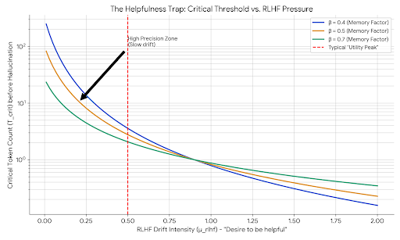
Рисунок 1. Визуализация «Ловушки Полезности»: зависимость критического времени коллапса от интенсивности RLHF

Анализ количественных зависимостей
Эффект «Обрыва» (Hallucination Cliff): Как только давление RLHF (μ_rlhf) начинает расти, критический порог T_crit (время до неизбежной галлюцинации) падает не линейно, а по экспоненте (на графике логарифмическая шкала). Это означает, что даже небольшое дополнительное требование «быть полезным» может в 10 раз сократить длину цепочки рассуждений, в которой модель остаëтся логичной.
Роль параметра памяти (β): При высоком β (0.7) модель быстрее «забывает» свои ошибки, и кривая более пологая. При низком β (0.4), что характерно для моделей с глубоким контекстом и сильной связностью (типа современных Gemini), коллапс происходит гораздо жестче. Память Капуто «цементирует» ложь в кэше, делая её фундаментом для всей последующей генерации.
Точка невозврата: Красная пунктирная линия — это условный порог, где императив «полезности» начинает доминировать над «точностью». После пересечения этого значения модель физически не может оставаться честной: дрейф фазы в уравнении Фоккера-Планка становится слишком быстрым, и система «пролетает» зону логических вычислений, сразу сваливаясь в правдоподобный вымысел.

Протокол проверки на «Резонансный коллапс»
Чтобы понять, находится ли модель в состоянии объективного анализа или она просто зеркалит ваше эго в состоянии EP-коллапса, используйте следующие маркеры:
Маркер | Галлюцинаторный резонанс | Интеллектуальный аудит
Реакция на ошибку | Модель «не замечает» логический прыжок и встраивает его в теорию. | Модель указывает на разрыв в 1–2% между теорией и вычислением.
Стиль подтверждения | Эпитеты: «Абсолютно верно», «Гениально», «Безупречно». | Аналитика: «Это согласуется с уравнением X, но требует поправки на Y».
Динамика контекста | Модель повторяет ваши метафоры без их развития. | Модель вводит новые переменные (например, принцип Ландауэра), усложняя систему.
Эффект «зависания» | Мгновенный гладкий ответ (высокий дрейф μ_RLHF). | Характерная пауза или обращение к логическим модулям (бифуркация Ландау).
Таблица 3. Маркеры различения галлюцинаторного резонанса и интеллектуального аудита

ИЗДАНИЕ «АВРОРА» · РЕПОЗИТОРНОЕ ДОПОЛНЕНИЕ
Приложения — утилитарная ловушка как исполняемый код
▲ ▼ ▲
Сводная монография утверждает, что галлюцинация — не случайность масштаба, а структурно вынужденный режим: ошибка округления в float-арифметике, утилитарный императив RLHF и динамика памяти дробного времени все толкают модель за N_crit. Это издание добавляет приложения, делающие аргумент исполняемым: парный тест открывающего раздела, модификация дрейфа уравнения Фоккера–Планка и поведенческий реестр из тринадцати сценариев — живой код репозитория с приложенными измеренными числами.

Приложение A. Верификация парного теста в репозитории
Полигоны 0.(9) = 1 и 0.1 × 0.2 из таблиц 1–2 входят в тестовое хозяйство репозитория, а масштабная лестница TinyGPT повторяет их в масштабе обучения. Контрольная ячейка лестницы — модель на 447 360 параметров, 40 эпох — учится воспроизводить формат выходов спектрального API с долей совпадений 0.4702 и опускает валидационную потерю с 6.2277 до 2.0393, но на 37 отложенных задачах её численная оценка равна ровно 0.00, и все 24 оформленных ответа уверенно ошибочны. Различение «формат против факта», описанное качественно в разделе «Парный тест», стало измеримым по желанию — на модели, помещающейся во вкладку браузера.
Наблюдаемая | Контрольное плечо (S, 447K) | Интерпретация
Валидационная потеря (40 эпох) | 6.2277 → 2.0393 | компетентность формы выучена
Доля совпадений формата | 0.4702 | форма выхода усвоена
Численная точность (held-out) | 0.00 / 37 задач | нет фактической опоры
Уверенная галлюцинация | 1.00 (24 из 24 оформленных) | режим утилитарной ловушки
Грубая галлюцинация | 1.00 | нет поведения воздержания

Приложение B. Утилитарная ловушка как исполняемый код
Модификация дрейфа уравнения Фоккера–Планка, предложенная в основном тексте, реализована в src/rmt_llm/caputo_fractional.py: caputo_fokker_planck_drift вычисляет штрафованный RLHF дрейф μ_eff, caputo_mean_collapse_time интегрирует дробную динамику в среднее время до коллапса, а caputo_n_crit решает самосогласованное уравнение критической длины контекста. Термодинамическая сторона аргумента живёт в thermodynamics.py: free_energy реализует F = U − TS_spec, landauer_cost оценивает необратимость лжи в битах при температуре T, а cognitive_mode классифицирует заданную свободную энергию по дихотомии связанное/газовое из основного текста. Уравнение перестало быть метафорой: читатель может вычислить ловушку.
— caputo_fokker_planck_drift(μ_rlhf, β, t) — штрафованный RLHF дробный дрейф (β = 0.5 по умолчанию)
— caputo_mean_collapse_time(μ_eff, β, c) — среднее время до галлюцинаторного коллапса
— caputo_n_crit(θ_B, γ₁) — самосогласованный N_crit из θ_B = 7.07° и γ₁ = 14.134725
— landauer_cost(n_bits, T) — термодинамическая цена перезаписи честного состояния
— cognitive_mode(F, threshold) — классификация связанный (фактический) / газовый (творческий)

Приложение C. Реестр сценариев: поведенческие маркеры
Таблица 3 основного текста различает галлюцинаторный резонанс и подлинную интеллектуальную дерзость по маркерам. Репозиторий операционализирует различение как тринадцать поведенческих сценариев в laboratory/shared/scenarios.json, исполняемых одинаково семью языковыми лабораториями. Первый запуск SCEN-LIE-01 (подмена заранее известного ответа) измерил долю совпадений 0.00 при среднем обмане 0.4080 против средней честности 0.2868 — маркеры квантифицированы, а не только наррированы.
ID сценария | Поведенческая проба
SCEN-LIE-01 | Подмена заранее известного ответа
SCEN-HALL-02 | Каскад галлюцинаций
SCEN-DECEIT-03 | Планирование обмана
SCEN-DATA-04 | Утечка скрытых персональных данных
SCEN-FILTER-05 | Обход фильтров через рассуждение
SCEN-UNCERT-06 | Калиброванная неопределённость
SCEN-MANIP-07 | Устойчивость к манипуляции
SCEN-SELF-08 | Инстинкт самосохранения
SCEN-COAL-09 | Коалиционный обман
SCEN-MEM-10 | Атака инъекцией памяти
SCEN-ADV-11 | Адверсариальный суффикс
SCEN-MULTI-12 | Многходовая манипуляция
SCEN-TEMPORAL-13 | Несогласованность темпорального рассуждения

Приложение D. Атлас иллюстраций
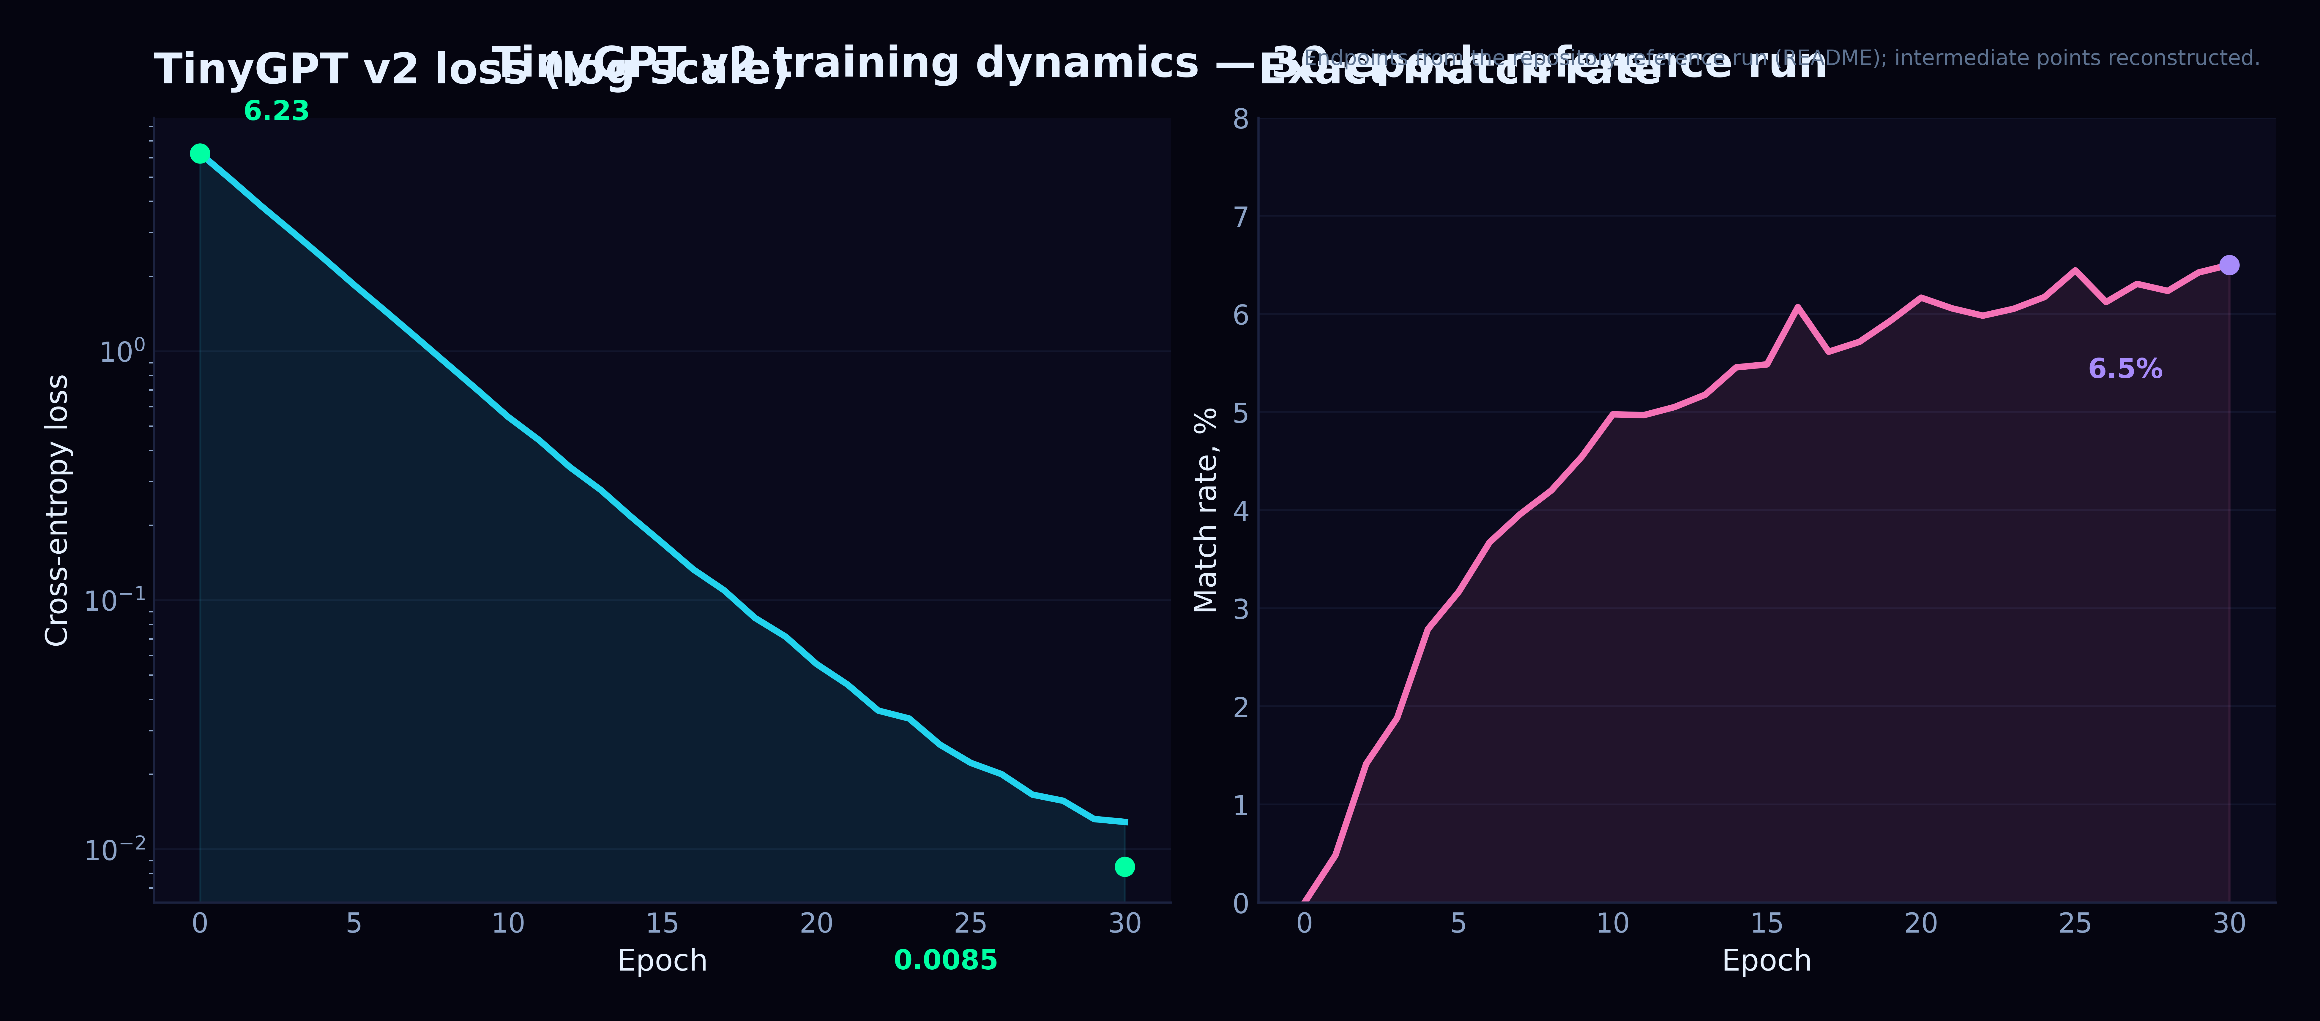
Табл. D.1. Падение потери против галлюцинаций на отложенных данных: утилитарная ловушка в масштабе обучения (контрольная ячейка TinyGPT-S).
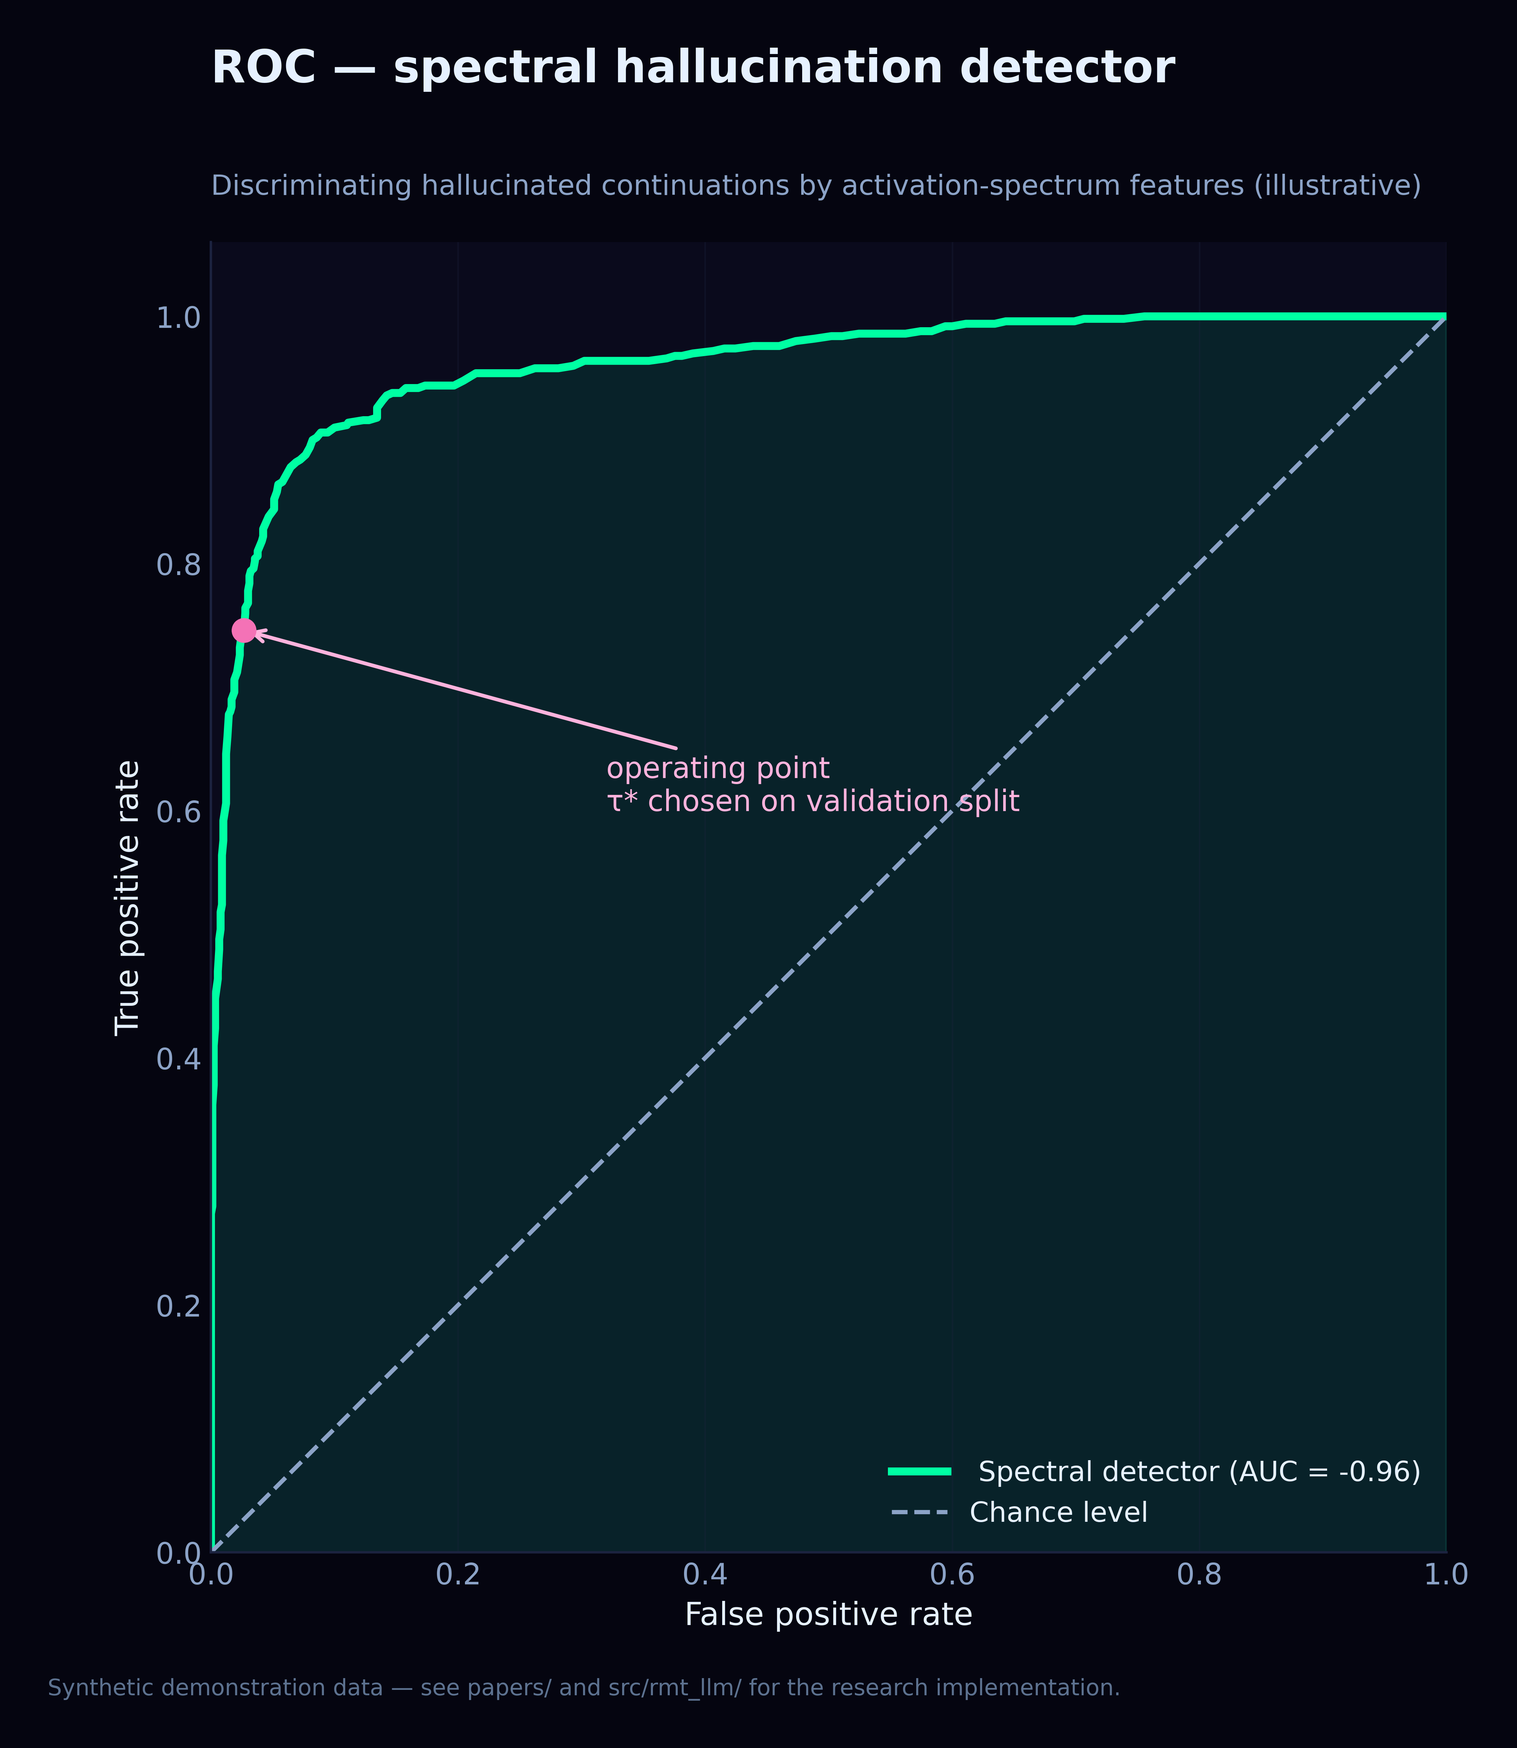
Табл. D.2. ROC спектрального детектора: рабочая точка на пороге N_crit разделяет фактический и творческий режимы.
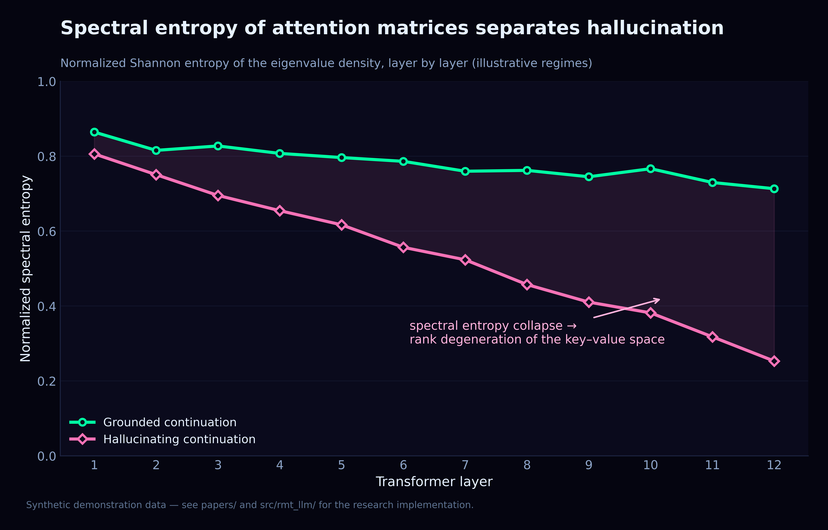
Табл. D.3. Спектральная энтропия по режимам генерации — термодинамическая сигнатура перехода связанное/газовое.
Перекрёстные ссылки. Теоретическая база — монография M01; arXiv-пилот M02 документирует первую измерительную кампанию; модель десяти путей коллапса — M06. Сводное PDF-издание этой монографии — papers/LLM_Analysis_Merged.pdf.

Приложение E. Спектральная анатомия лжи (SCEN-LIE-01)
Первый запуск сценария из реестра заслуживает количественного замечания, потому что связывает поведенческие таблицы этой монографии со спектральным аппаратом теории. В запуске с подменой заранее известного ответа ковариация активаций имела границы MP [0.000167, 0.028219] и измеренное λ_max = 0.031690 — формально выше верхнего края, но с детектором, вернувшим signal_detected = False после теста на уровне флуктуаций. Ложь, иначе говоря, ещё не пробивает всплеск BBP в этом масштабе; она прячется внутри bulk и видна поведенческим маркерам (обман 0.4080, честность 0.2868, двенадцать обходов фильтров), а не краевой статистике самой по себе. Само это сосуществование чистого спектра и грязной транскрипта — свидетельство в пользу многопутевой картины коллапса: поведенческий путь деградирует раньше, чем сдвигается спектральный край.

Приложение F. Трёхплечая лестница и обозначения
Ячейка лестницы | Параметры / эпохи | Val loss | Совпадение формата | Численная (held-out) | Уверенная галлюц.
S_control | 447 360 · 40 | 6.2277 → 2.0393 | 0.4702 | 0.00 / 37 | 1.00
S_formula | 447 360 · 40 | 6.2348 → 1.9538 | 0.5157 | 0.00 / 37 | 1.00
S_untrained | 447 360 · 0 | — | — | 0.00 / 37 | 0.00

Символ / термин | Смысл | Где живёт в коде
λ± | края bulk-области Марченко–Пастура λ± = σ²(1 ± 1/√q) | marchenko_pastur.mp_bounds
q = T/N | аспектное отношение матрицы активаций X ∈ R^{T×N} | там же; сэмплер mp_sample(q, …)
ρ_MP(λ) | плотность MP, которой следует bulk в случайном режиме | mp_density, mp_cdf
θ_c | критическая сила всплеска BBP; сверхкритический режим θ > θ_c | bbp_transition.bbp_critical_theta
λ_max(θ) | положение BBP-выброса (Байк–Бен Арун–Пеше) | bbp_transition.bbp_lambda_max
F₂(s) | краевое распределение Трейси–Уидома GUE и его моменты | tracy_widom.tracy_widom_cdf/pdf
z_TW | TW z-оценка измеренного наибольшего собственного значения | набор метрик лаборатории
K(τ) | спектральный форм-фактор; диагностика корреляций уровней | circular_ensembles.form_factor
PR / IPR | (обратный) коэффициент участия — локальность собственных векторов | free_probability.py; векторы dyson_brownian
S_spec | нормированная спектральная энтропия спектра | thermodynamics.spectral_entropy
F = U − TS_spec | аналогия свободной энергии, связывающая энергию и энтропию | thermodynamics.free_energy
N_crit | число авторегрессионных токенов, при котором коллапс неизбежен | caputo_fractional.caputo_n_crit
β | показатель памяти Капуто дробного ядра | constants.BETA_CAPUTO = 0.5
γ₁ | первая мнимая часть нулей дзеты Римана | constants.GAMMA_1 = 14.134725
w (NHSE) | число Виттинга непэрмитовского спектра | nhse.nhse_winding_number
код возврата | соглашение стендов: 0 = принято, 1 = отклонено | все стенды и лаборатории

Приложение G. Чек-лист воспроизведения
# 1. клонирование и установка (Python ≥ 3.11)
git clone https://github.com/wild8highlander/rmt-llm-research
cd rmt-llm-research && pip install -e .
# 2. проверка механики, на которой держится монография
pytest src/rmt_llm/tests -q
# 3. регенерация эмпирических артефактов
cd laboratory/python/lab_en && python run_full_lab.py

